JOIN
JOIN залепва 2 таблици 1 за друга, като обикновения JOIN е INNER JOIN по подразбиране, дори ако INNER е пропусната да се изпише. Залепването се осъществява чрез връзката между ключовете id.
1 зад: Искаме от БД geography да изпишем имената на столиците, в кои държави и континенти се намират.
Решение: За целта ни трябват 2 таблици:
Countries:
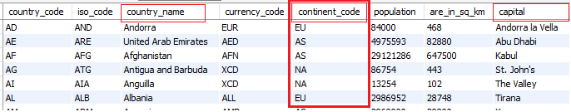
Continents:
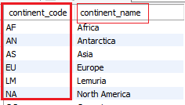
Като връзката между двете таблици няма да е с id, а в случая е с continent_code.
Спазваме синтаксиса за JOIN:
SELECT колоните от двете таблици, които ни трябват
FROM таблица1
JOIN
таблица2
ON връзката таблица1.id = таблица2.id;
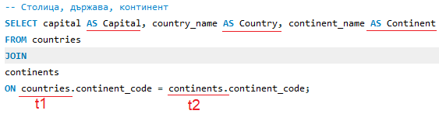
Резултат в 250 реда, като обръщаме внимание, че са подредени по азбучен ред на таблица2 continents:
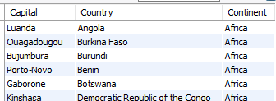
За да има яснота, обаче, в практиката е наложено да се използват псевдоними на таблиците. В случая, аз съм изобразила с t1 и t2 таблица1 и таблица2.
По прицнип, за имена на псевдонимите се избира първата буква от таблицата, например peaks AS p, mountains AS m, обаче в случая имаме 2 еднакви букви countries и continents, така че едната се кръщава с a, другата с b:
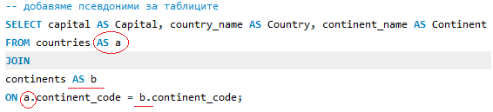
Този код е абсолютно същият, връща същият резултат от 250 реда, просто са използвани псевдоними вместо таблици.
За още по-голяма яснота, се указва и псевдоним коя колона от коя таблица е:
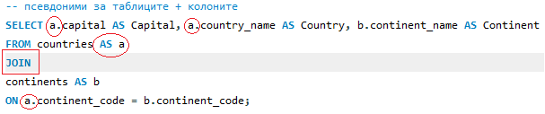
По този начин, съединяването на 3 и повече таблици става много по-разбираемо, при това не се налага да се изписват пълните имена.
Освен INNER JOIN, който връща съвпадащите записи, има още няколко вида:
- INNER JOIN (просто JOIN – съвпадащите записи)
- LEFT и RIGHT OUTER JOIN (просто LEFT JOIN – цялата лява таблица и RIGHT JOIN – цялата дясна таблица)

- FULL OUTER JOIN (просто FULL JOIN – всички записи от двете)

- CROSS JOIN – (кръстосани)

Ако взема същата задача, но вместо JOIN или INNER JOIN, които връщат 250 записа (колкото са държавите) напиша RIGHT JOIN
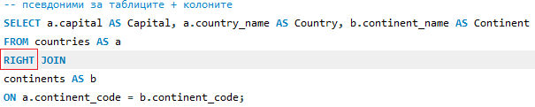
Резултатът е 252 реда:
Т.е. 2 реда повече. Откъде идват?
Причината е, че в таблица Continents сме въвели и стоят 2 измислени континента – Lemuria и Pangea, в които няма държави:
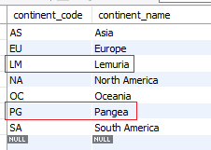
Ще използваме филтъра за проверка в резултата на нашата заявка:
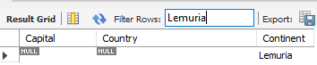
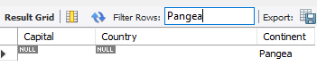
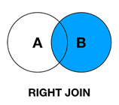
Виждаме, че колоните от таблица1 countries са празни, а от таблица2 continents имаме 2 записа, т.е. това, което RIGHT JOIN е направило, е да вземе съвпадащите записи от лявата таблица и ЦЯЛАТА (ВЪНШНА) дясна. При това, резултатът е подреден по азбучен ред на дясната таблица (Africa).
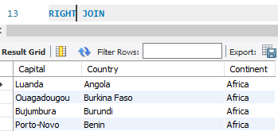
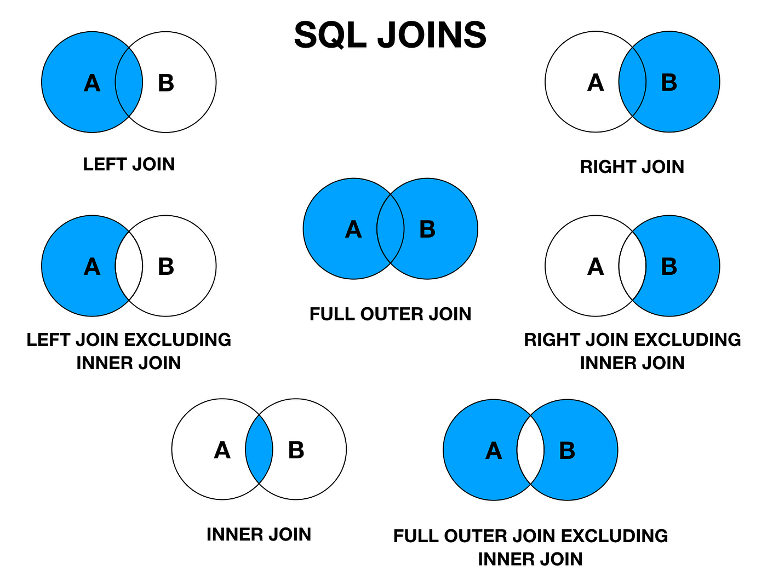

INNER JOIN (връзка само с вътрешните записи)
Връзка на две таблици, връщаща само редовете, отговарящи на условието за свързване.
LEFT (или RIGHT) OUTER JOIN (връзка и със записите, които са външни отляво / отдясно)
Връща резултата на връзката с вътрешните записи и също така несъвпадащите записи от лявата (или дясната) таблица.
FULL OUTER JOIN (връзка с всички външни записи)
Връща резултата на INNER JOIN и всички несъвпадащи записи.

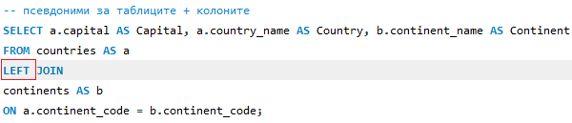
Резултатът е 250 реда, но този път подредбата е различна:
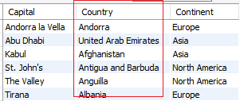
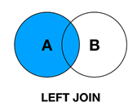
Те са подредени както е взета цялата ЛЯВА таблица 1:1 и само съвпадащите записи от дясната. Виждат се, разбира се, само онези колони, които сме избрали.
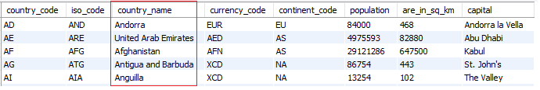
Нека сега изобщо махнем JOIN и видим допустим ли е запис, подобен на
SELECT * колона1, колона2, колона3
FROM таблица1, таблица2;
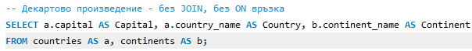
Резултат:
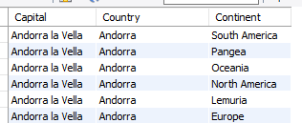
Този запис е допустим – таблица1 и таблица2 са разделени само със запетая, но резултатът е 1000 реда, което е лимита. Всъщност, истинският резултат е всички записи от първата таблица * всички от втората. За 1 ред от първата са изредени всички от втората, после същото се повтаря и с втория ред от първата таблица и така до последно, общо за 250 реда от таблица1 и 9 от таблица 2, Декартово произведение 250 * 9, но SQL максимумът е 1000 реда.
Нека вече добавим условие – Всички столици на държави, които се намират в Европа:
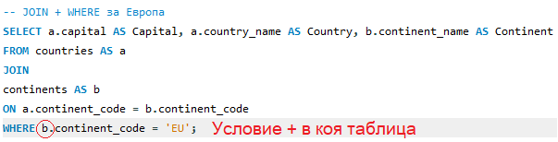
Резултат в 53 реда Европейски държави:
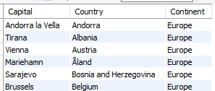
Можем да направим и подредба по азбучен ред (ASC по подразбиране):
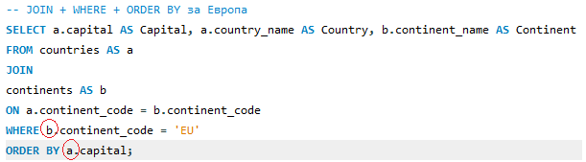
Отново указваме от коя точно таблица.
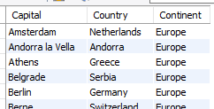
Последно – може да ограничим и резултатите с LIMIT:
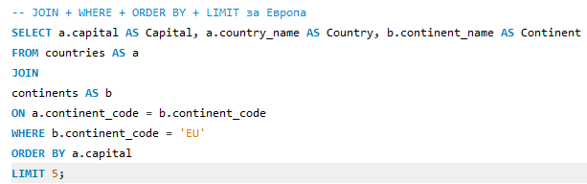
Нека намерим коя река през коя държава минава. За целта ни трябват 3 таблици:
rivers, междинната с двата външни ключа countries_rivers, която осъществява връзката n:n = много към много и таблица countries:
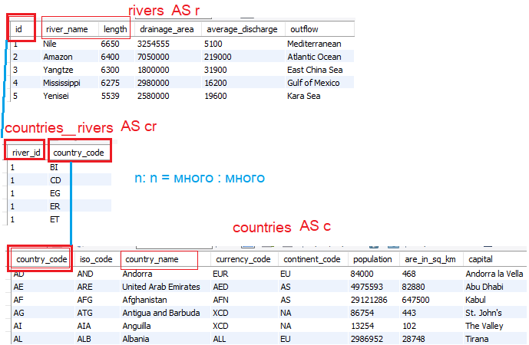
Така залепваме 3 таблици една за друга, макар, че средната няма да се вижда, т.к. не сме изброили нейна колона.
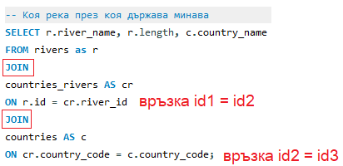
Резултат – една река минава през много държави, една държава има много реки:
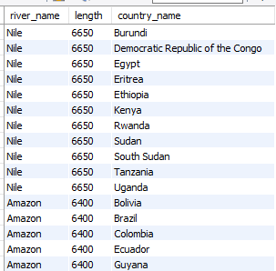
Последно – винаги можем да добавим условие с WHERE, например, за да намерим всички реки, които минават през България:
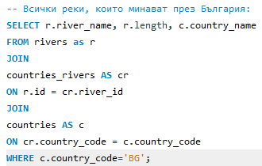

Аналогично, най-после можем да изброим и всички книги и автори от БД за библиотека, която правехме в началото:
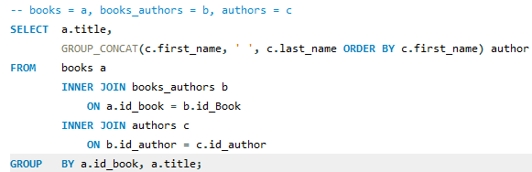
Резултатът е 13 реда, които са групирани по име на книга и заглавие:
